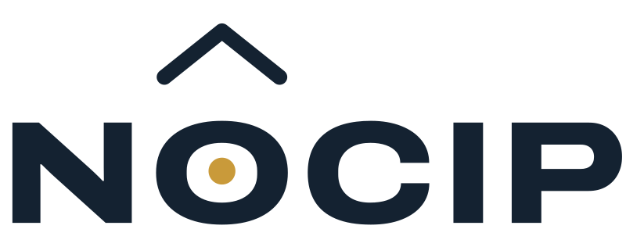
Keine Cloud-Inferenz mit personenbezogenen Daten

Leitfaden für Antragsteller
Wie Sie das NOCIP-Label für Ihr Produkt erhalten
Version 1.0 · 29.10.2026 · Entwurf – noch nicht freigegeben
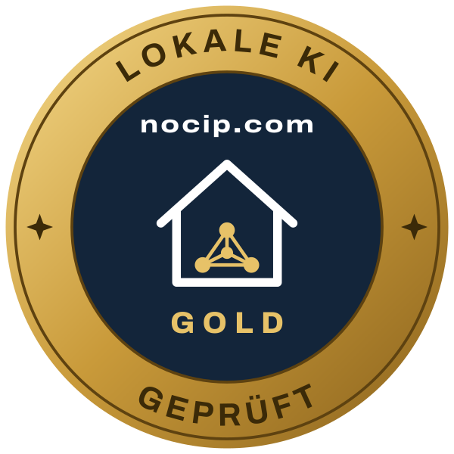 | 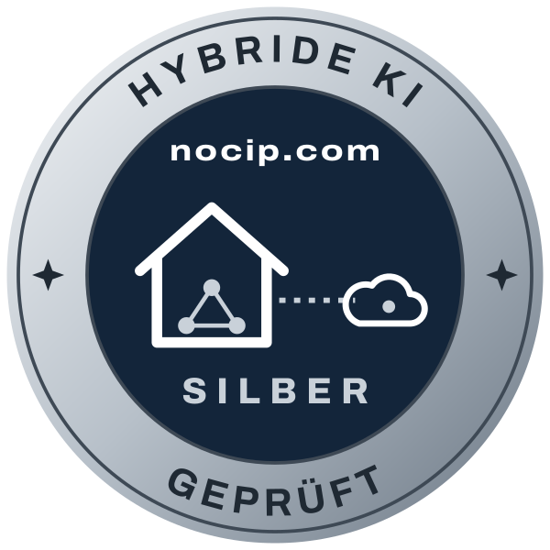 | 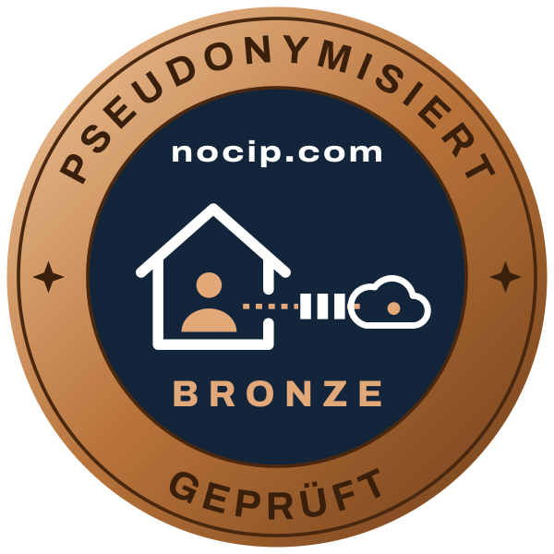

1 Worum es geht
Viele Programme schicken heute Texte, Dokumente und Fragen an große KI-Dienste in der Cloud. Für Kanzleien, Arztpraxen, Behörden und Unternehmen heißt das: Vertrauliche und personenbezogene Daten verlassen das Haus, oft in Drittländer. Für viele Aufgaben ist das nicht nötig. Kleinere Modelle laufen heute auf normalen Rechnern und Servern und erledigen Erkennung, Klassifikation und Zusammenfassung zuverlässig.
NOCIP steht für „No Cloud Inference on Personal data“: keine Cloud-Inferenz mit personenbezogenen Daten. Das NOCIP-Label zeigt Käufern auf einen Blick, wo die KI eines Produkts läuft und wohin personenbezogene Daten gelangen. Es beruht auf einer technischen Prüfung, nicht auf einer Selbsterklärung.

2 Die drei Stufen und der Index
Die Stufe beantwortet eine Frage: Wer betreibt die KI, die personenbezogene Daten sieht?
Stufe | Bezeichnung | Bedeutung
Gold | Lokale KI | Die KI läuft beim Kunden. Echte Inhalte verlassen den Kunden nie.
Silber | Hybride KI | Personenbezogene Daten sieht nur KI des Kunden oder des Anbieters selbst.
Bronze | Pseudonymisiert | Eine Dritt-KI erhält personenbezogene Daten nur pseudonymisiert.

Innerhalb der Stufe bewertet der NOCIP-Index die Umsetzung mit 0 bis 10 ganzen Punkten: fünf Gruppen zu je 0 bis 2 Punkten. Der Index ändert die Stufe nie; er steht neben ihr (z. B. „Silber · 8/10“).
– I-1 Transparenz
– I-2 Kontrolle durch den Kunden
– I-3 Datensparsamkeit
– I-4 Integrität
– I-5 Nachprüfbarkeit

3 Welche Stufe passt zu Ihrem Produkt?
– Läuft jede KI-Funktion auf dem Rechner oder Server Ihres Kunden und funktioniert sie offline? → Gold.
– Betreiben Sie die Modelle selbst auf eigenen oder exklusiv gemieteten Servern im EWR (SaaS)? → Silber, Variante S-a.
– Nutzen Sie eine Dritt-KI, aber nur für Anfragen ohne personenbezogene Daten, und entscheidet eine Weiche darüber? → Silber, Variante S-b.
– Senden Sie personenbezogene Inhalte an eine Dritt-KI, pseudonymisieren sie aber vorher? → Bronze.
– Senden Sie personenbezogene Daten ungeschützt an eine Dritt-KI? → Kein NOCIP-Label. Der Leitfaden zeigt, welche Kriterien Sie für Bronze erfüllen müssten.
Sie beantragen die Stufe, die Sie erwarten. Erfüllt Ihr Produkt sie nicht vollständig, erhält es die höchste Stufe, deren Kriterien es erfüllt.

4 Ablauf
1. Antrag: Online auf nocip.com. Sie nennen das Produkt und die Stufe, die Sie erwarten.
2. Selbstauskunft: Eine Antwort je Kriterium, mit Architekturbeschreibung und Testzugang.
3. Prüfung: be next prüft nach der veröffentlichten Prüfcheckliste: Netzwerkmitschnitt, Testkorpus, Störungstests, Unterlagen.
4. Prüfbericht: Ergebnis je Kriterium, Stufe und Index. Nicht erfüllte Kriterien können Sie nachbessern.
5. Label und Register: Label-Vereinbarung, Kennung, Registereintrag, Logo-Paket und Abzeichen.
6. Verlängerung: Jährliche Nachprüfung; Stichproben während der Gültigkeit.
Von der vollständigen Selbstauskunft bis zum Prüfbericht vergehen in der Regel vier Wochen.

5 Was Sie vorbereiten
– Die ausgefüllte Selbstauskunft mit Modellverzeichnis und Verbindungsliste.
– Eine Architekturbeschreibung: welche KI-Funktionen es gibt und wo jede verarbeitet wird (ein Datenflussbild genügt).
– Eine Testinstallation oder einen Testzugang mit allen KI-Funktionen, für mindestens sechs Wochen.
– Für SaaS: Vertrag zur Auftragsverarbeitung, Liste der Unterauftragsverarbeiter, Hosting-Verträge.
– Für Bronze und Silber S-b: Vertrag bzw. Bedingungen der Dritt-KI und die gewählte Region.
– Wenn Ihr Produkt Zertifikats-Pinning nutzt: eine Testversion ohne Pinning oder ein Protokoll der ausgehenden Daten.

6 Kosten und Prüfstelle
Prüfung und Label sind kostenlos. Ist ein Kriterium nicht erfüllt, können Sie nachbessern; die erste Nachprüfung ist ebenfalls kostenlos.
Die Prüfungen führt die be next GmbH (Stuttgart) durch. be next bietet mit LexITanon selbst eine Software zur Pseudonymisierung an. Deshalb ist die Prüfcheckliste öffentlich, jede Prüfung folgt ihr, und be next veröffentlicht den vollständigen Prüfbericht ihrer eigenen Produkte. Ihre Unterlagen und Testergebnisse behandelt be next vertraulich.

7 Nach der Prüfung
– Sie erhalten den Prüfbericht mit dem Ergebnis für jedes Kriterium, der Stufe und dem Index.
– Mit der Label-Vereinbarung erhalten Sie die Kennung (z. B. NOCIP-S-2026-0003), das Logo-Paket und das Abzeichen für Ihre Website. Das Abzeichen zeigt immer den aktuellen Stand aus dem Register.
– Das Label gilt 12 Monate. Änderungen der KI-Architektur melden Sie innerhalb von 30 Tagen, Änderungen mit niedrigerer Stufe vorher.
– NOCIP kann während der Gültigkeit Stichproben durchführen.

8 Häufige Fragen
Wir nutzen Modelle eines Cloud-Anbieters in unserem eigenen Konto in Frankfurt. Ist das Silber?
Nein. Modell-Dienste eines Cloud-Anbieters gelten als Dritt-KI, auch bei Hosting in der EU, denn der Cloud-Anbieter führt das Modell aus. Silber S-a setzt voraus, dass Sie die Modelle selbst ausführen. Mit vorgeschalteter Pseudonymisierung ist Bronze möglich.
Unser Produkt hat KI-Funktionen in verschiedenen Stufen. Welche gilt?
Die niedrigste. Das Label beschreibt das Produkt, so wie Kunden es einsetzen. Lässt sich eine Funktion abschalten, können Sie eine Produktvariante ohne sie prüfen lassen.
Sind pseudonymisierte Daten nicht trotzdem personenbezogen?
Für Sie als Absender ja (Art. 4 Nr. 5 DSGVO). Für einen Empfänger ohne Zugang zur Zuordnungstabelle sind sie es nach der Rechtsprechung des EuGH unter Umständen nicht. Bronze verlangt deshalb, dass die Zuordnungstabelle nie übermittelt wird, und verbietet, solche Daten „anonym“ zu nennen.
Unser Produkt lässt Nutzer Fehlerbeispiele an uns senden. Geht das mit Gold?
Ja, wenn der Nutzer jede Meldung selbst auslöst, das Produkt personenbezogene Daten vorher durch erfundene Angaben ersetzt, eine Vorschau genau zeigt, was gesendet wird, und Sie die Meldungen nur zur Verbesserung des Produkts verwenden (Kriterium C-08).
Bekommen wir das Testkorpus vorab?
Nein. Es wird nicht veröffentlicht, damit Ergebnisse vergleichbar bleiben. Die Kategorien und Schwellen stehen im Kriterienkatalog.
Dürfen wir mit dem Label werben, solange die Prüfung läuft?
Nein. Sie dürfen das Label erst nach Abschluss der Label-Vereinbarung zeigen.

9 Kontakt
Antrag und Fragen: das Kontaktformular auf nocip.com/kontakt/ (Thema „Antrag auf Prüfung“).

Anhang: Kriterien im Überblick
Kennung | Kriterium | Stufe | Schwelle
C-01 | Offenlegung | Alle Stufen
C-02 | Modellverzeichnis | Alle Stufen
C-03 | Kein Training mit Kundendaten | Alle Stufen
C-04 | Keine Inhalte in Telemetrie und Protokollen | Alle Stufen
C-05 | Änderungsmeldung | Alle Stufen
C-06 | Verbindungsliste | Alle Stufen
C-07 | Auftragsverarbeitung | Alle Stufen
C-08 | Vom Nutzer ausgelöste Meldungen | Alle Stufen | Ersetzt werden ≥ 99 % der strukturierten Kennungen (IBAN, E-Mail, Telefon, Ausweis- und Steuernummern), ≥ 98 % der Personennamen und ≥ 95 % aller Prüfwerte – wie B-03.
G-01 | Lokale Inferenz | Gold
G-02 | Offline-Betrieb | Gold | Offline-Weiterbetrieb ≥ 14 Tage.
G-03 | Nachprüfbare Modelle | Gold
S-01 | Vom Anbieter betriebene KI | Silber · S-a
S-02 | Weiche | Silber · S-b
S-03 | Trefferquote der Weiche | Silber · S-b | Von den Testanfragen mit personenbezogenen Daten erreichen höchstens 0,5 % die Dritt-KI (≥ 99,5 % zurückgehalten); bei Anfragen mit strukturierten Kennungen (IBAN, E-Mail, Telefon, Ausweis- und Steuernummern) höchstens 0,1 % (≥ 99,9 %).
S-04 | Sicherer Ausfall der Weiche | Silber · S-b
B-01 | Pseudonymisierung vor der Übermittlung | Bronze
B-02 | Erfasste Kategorien | Bronze
B-03 | Erkennungsquote | Bronze | Entfernt werden ≥ 99 % der strukturierten Kennungen (IBAN, E-Mail, Telefon, Ausweis- und Steuernummern), ≥ 98 % der Personennamen und ≥ 95 % aller Prüfwerte insgesamt.
B-04 | Zuordnungstabelle bleibt | Bronze
B-05 | Sicherer Ausfall der Pseudonymisierung | Bronze
B-06 | Einsicht für Nutzer | Bronze
B-07 | Vertrag mit der Dritt-KI | Bronze | Speicherung ≤ 30 Tage.
B-08 | Richtige Bezeichnung | Bronze

